RETO HISTORIA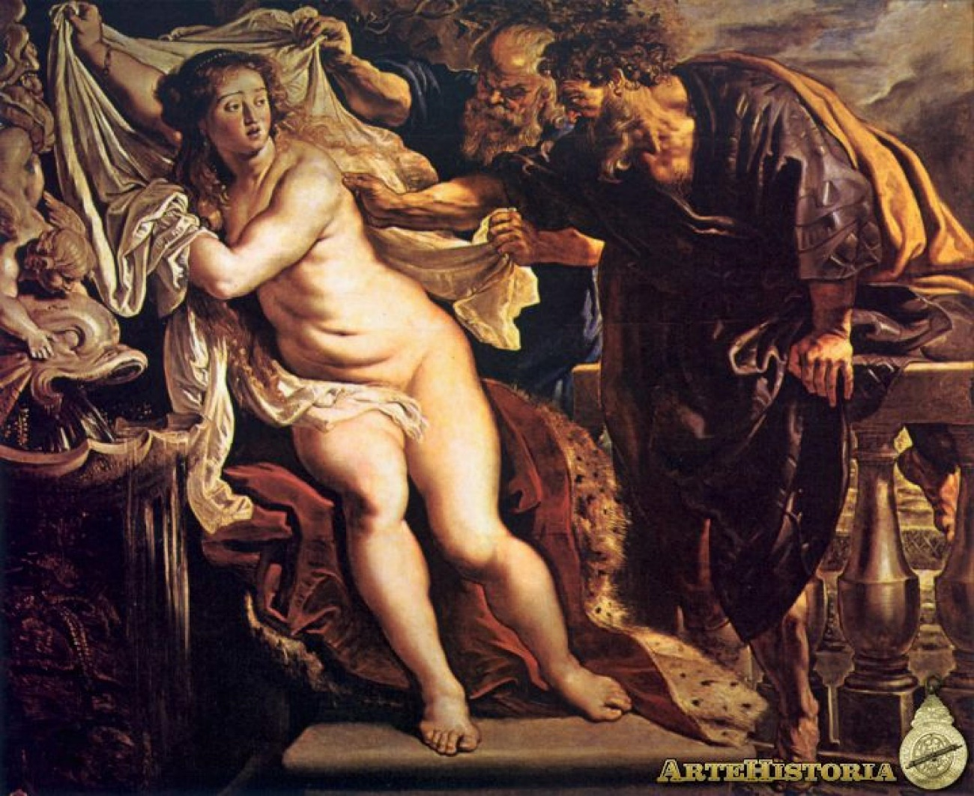

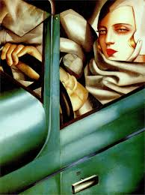
Estas dos imágenes son obra de un/a artista muy importante. Investiga acerca del autor/ de las mismas y cuéntame algún detalle de su biografía que te haya llamado la atención.

